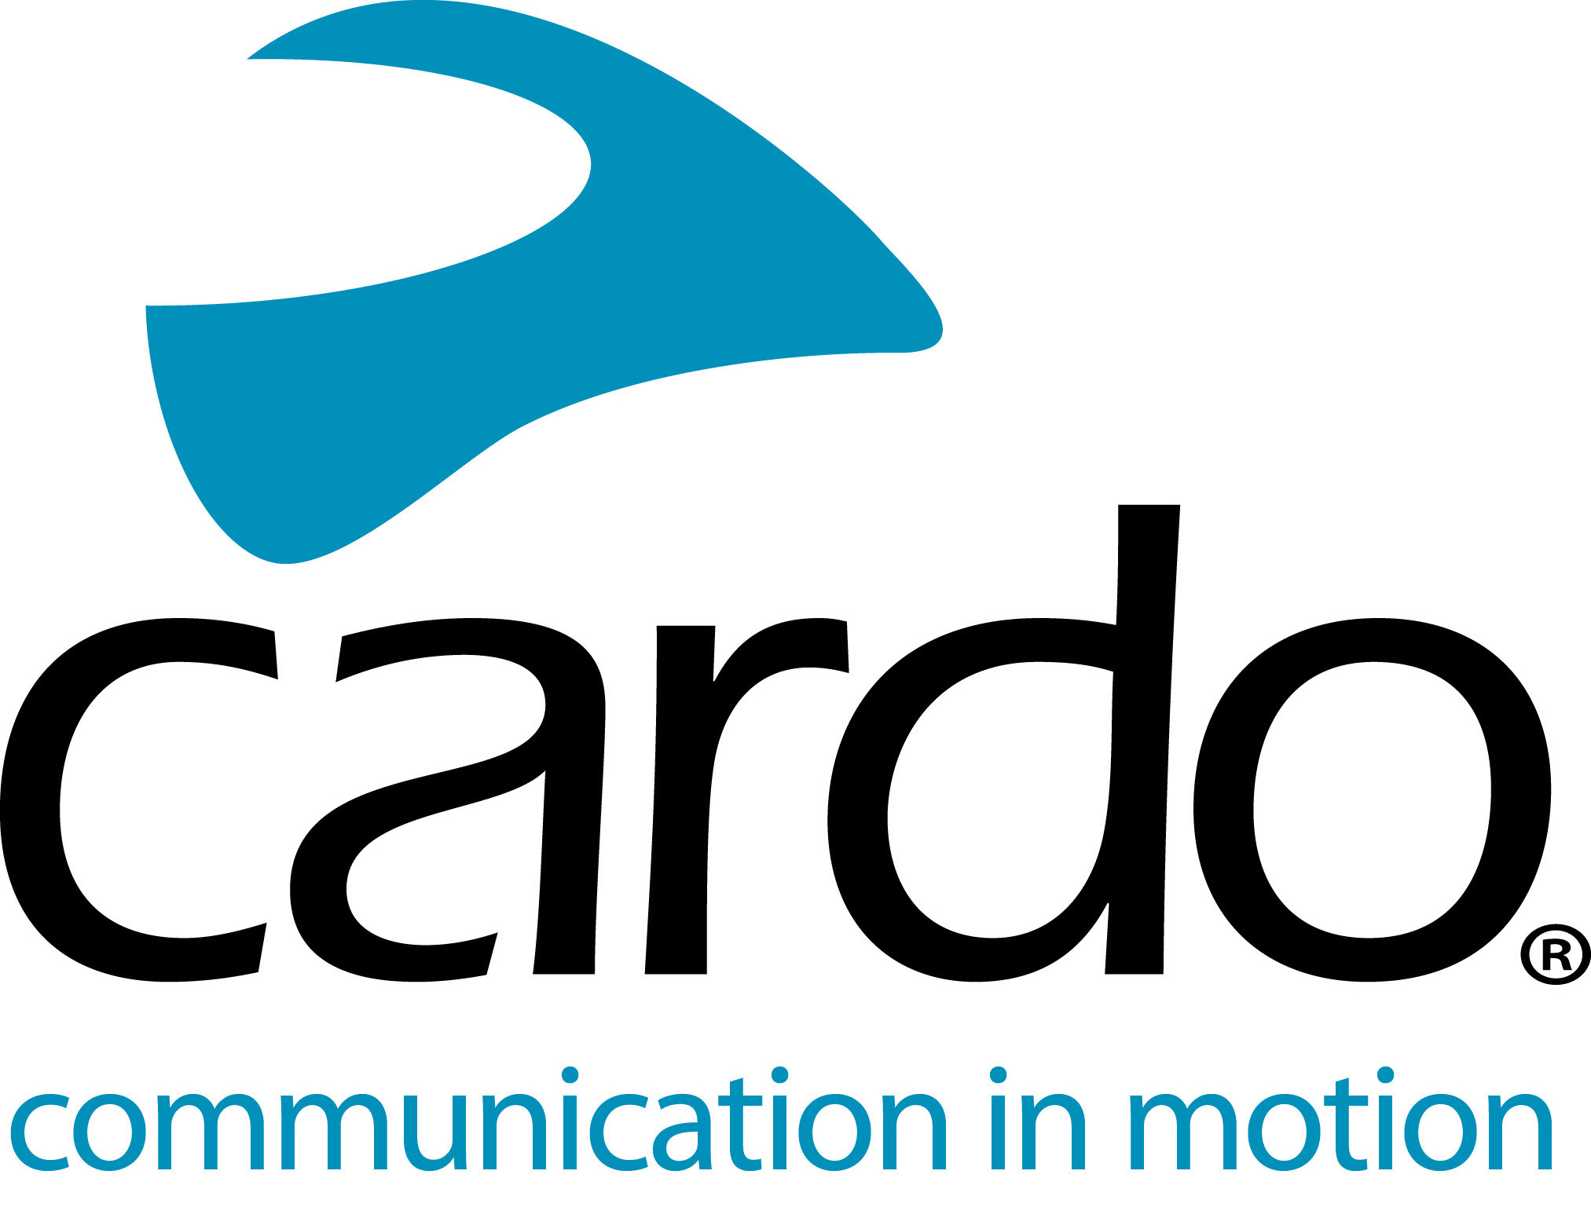

Cardo Systems FREECOM1+ bietet Premium-Funktionen für alle Fahrer
Das weltweit meistverkaufte Einzelfahrer-Bluetooth-Headset, das FREECOM1+, ist 2019 zusätzlich mit Fahrer-Beifahrer-Interkom ausgestattet und das zum gleichen Preis wie im Vorjahr. Hier sind noch weitere Argumente dafür, dass sich Kunden nicht mit dem Zweitbesten zufrieden geben sollten…
Einfache Installation und Inbetriebnahme
Die Vorteile beginnen, sobald man das FREECOM1+ aus der Verpackung nimmt: Für die Installation sind weder Schrauben noch Werkzeuge erforderlich und es mit allen Helmen kompatibel.
Wasserdicht
Die gesamte Cardo-Produktpalette ist IP67-wasserdicht - nicht nur wasserabweisend wie einige andere Geräte - und kann bei jeder Witterung problemlos eingesetzt werden.
Zukunftssicher
Das FREECOM1+ verfügt über eine zukunftssichere Firmware, die durch künftige Updates von Cardo Systems, dem Weltmarktführer für drahtlose Kommunikationssysteme für Motorradfahrer, voll unterstützt wird.
Lange Akkulaufzeit
Mit einer Akkulaufzeit von 13 Stunden und der Möglichkeit unterwegs aufgeladen zu werden, bietet das FREECOM1+ annähernd die doppelte Akkulaufzeit zur Konkurrenz.
Hervorragender Klang
Die im Lieferumfang enthaltenen 40-mm-Lautsprecher bieten eine hervorragende Klangqualität. Für Motorradfahrer, die das ultimative Klangerlebnis wünschen, kann das FREECOM1+ aber auch mit Cardos JBL Audio-Set aufgewertet werden. Die 45-mm-Lautsprecher mit einem Durchmesser von 42 mm an der Basis passen in die meisten modernen Helme und bieten einen tieferen Bass und einen runderen Gesamtsound.
Bedienbar per App
Die gesamte FREECOM+ - und PACKTALK-Serie kann mit Cardos neuer Cardo Connect™ App vom Smartphone aus gesteuert werden. Die kostenlose App wurde für eine besonders einfache Geräte-Bedienung entwickelt. Sie enthält ein Dashboard mit allen wichtigen Informationen zum angeschlossenen Cardo-Gerät.
Premium-Funktionen als Standard
Das FREECOM1+ verfügt standardmäßig über ein eingebautes UKW-Radio sowie Mikrofon-Rauschunterdrückung und automatische Lautstärkeregelung, sodass die Lautstärke nicht manuell angepasst werden muss, wenn man schneller fährt.
Der empfohlene Verkaufspreis (UVP) beträgt 139,95 € für ein einzelnes Gerät und 259,95 € für ein Duo-Set.
Weitere Informationen über Cardo Systems finden Sie auf www.cardosystems.com. Werden Sie Teil der Cardo-Community auf Facebook, Twitter und Instagram.
Über Cardo
Cardo Systems ist spezialisiert auf das Design, die Entwicklung, die Herstellung und den Vertrieb von hochwertigen Kommunikations- und Unterhaltungssystemen für Motorradhelme. Seit seiner Gründung im Jahr 2002 ist Cardo innovativer Vorreiter im Bereich Bluetooth-Kommunikationssysteme für Motorradfahrer. Die Produkte des Unternehmens, die in über 85 Ländern erhältlich sind, gelten als die weltweit führenden Kommunikationsgeräte in der Motorradbranche.
Für Presseanfragen:
Für weitere Informationen über die Produkte der FREECOM+ Reihe und hochauflösende Bilder kontaktieren Sie bitte press@cardosystems.media | www.cardosystems.com.

